1. 파트1: 성능 핵심 요소 개요

핵심 서비스(사진 출처: 강의 자료)

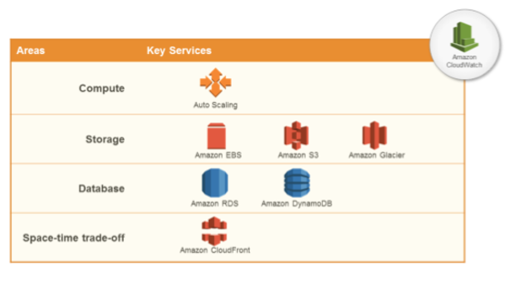

1. 파트2: 성능 최적화
   1. 적합한 EC2 인스턴스 크기를 선택하는 것이 중요
      1. App에 가장 중요한 성능 지표를 평가하고, 적절한 인스턴스 패밀리와 인스턴스 유형 선택
      2. 오버 프로비저닝 또는 언더 프로비저닝이 되지 않도록 주의
      3. 요구 변화에 따라 인스턴스 유형 및 크기 변경  
         🡪 워크로드에 따라 다르다
      4. 상태 비저장으로
   2. Amazon ElastiCache
      1. 인 메모리 캐시
      2. 가격이 매우 비쌈
   3. Amazon Kinesis
      1. 스트리밍 데이터를 처리 혹은 분석하는 사용자 정의 App을 구축 가능하게 해줌.
      2. 수십만 개의 소스에서 시간당 TB 규모의 데이터를 지속적인 캡처 및 처리  
         (웹 사이트 클릭스트림, 금융거래, 소셜 미디어 피드, IT 로그)
2. 부록: 성능 질문(생략)